МКҚК «БАЛАЛАР ӨНЕР МЕКТЕБІ»

«Развитие артикуляционного аппарата на уроках вокального ансамбля»

Мұғалім: Караева А.А.

Шымкент –2021ж.

Содержание:

- Введение

- Цель и задачи

- Теоретическая часть

- О работе артикуляционных органов (упражнения)

- Работа над песней в ансамбле

- Заключение

- Литература

Введение
В современной музыкальной эстраде пение занимает особое место. Несмотря на существенные различия с классическим вокалом, эстрадный вокал основывается на тех же принципах в работе голосового аппарата и является предметом вокальной педагогики.
«У всех звуков, из которых складывается слово, своя душа, своя природа, своё содержание, которые должен почувствовать говорящий», - говорил К. С. Станиславский.
Пение является единственным видом музыкально-исполнительского искусства, где музыкальное воплощение органически сочетается с выразительным донесением речевого текста, где происходит процесс интеграции музыки и слова. Перед голосовым аппаратом ставится задача не только формирования красивого певческого тона, но и одновременно ясного и четкого произношения поэтического текста.
Поэтому вопросы дикции и артикуляции на сегодняшний день являются едва ли не одними из самых актуальных в вокально-исполнительской работе, в особенности ансамблевого коллектива. Ведь пение в ансамбле предполагает слаженность, отточенность и единовременность всех составляющих элементов работы голосового аппарата (дыхания, звукообразования, дикции и артикуляции.) Современное эстрадное исполнительское искусство в широком понимании этого слова в большинстве случаев грешит очень плохой дикцией. Слушатели часто не понимают, о чем поется в песне, в результате страдает звуковая подача голоса, а отсутствие фразировки приводит к бессмысленному набору слов.
Исходя из этого, целью данной работы является: развитие и совершенствование исполнительских возможностей детского голоса на фоне приобретения умений и навыков в работе голосового аппарата.
С вышеизложенной целью связаны и задачи :
- Изучить и выделить значение и роль артикуляции и дикции, как одних из важнейших элементов вокальной техники.
- Помочь в устранении психологических зажимов, тормозящих творческий процесс.
- Помочь в обучении с работой над произношением речевого текста при помощи специальных упражнений и вокальных распевок.
- Обучить технике работы с гласными и согласными звуками.
- Помочь в обучении выработки единой певческой манеры в ансамбле через согласованность в работе артикуляционного аппарата и связанной с ним дикцией (на примере песни).

-1-

Теоретическая часть
В своих рекомендациях я опиралась на различные методики вокально-исполнительской работы голосового аппарата: на методику развития голоса, созданную В.В. Емельяновым, на методику преподавания эстрадного вокала педагога Л.В.Романовой, на методику развития вокальных способностей педагога И.Исаевой, на технические и художественные приёмы работы с самодеятельными хорами В. Н. Краснощёкова.
Что же мы понимаем под терминами дикция и артикуляция?
Под дикцией понимается четкое, ясное и отчетливое произношение всех звуков с правильной их артикуляцией, при четком и внятном произнесении слов и фраз. В свою очередь ясное произнесение слов обеспечивается за счет правильной артикуляции каждого звука. Дикция является средством донесения текстового содержания до слушателей и одним из важнейших средств художественной выразительности в раскрытии музыкального образа.
Артикуляция – это часть голосового аппарата, формирующая звуки речи, а органы, входящие в его состав, – артикуляционные органы. Работа этих органов, направленная на создание звуков речи (гласных и согласных) называется артикуляцией.
Артикуляционный аппарат фактически является главным настройщиком голоса. С его помощью поющий и создает наиболее благоприятные, выгодные условия работы гортани – так называемый оптимальный импеданс, позволяющий значительно увеличивать коэффициент полезного действия всего голосового аппарата, а также управлять динамикой звучания голоса. В конечном счете, вся вокальная техника определяется техникой артикуляции. Интенсивность и согласованность работы артикуляционных органов определяет качество произношения звуков речи, разборчивость слов или дикцию.
Основное содержание
О работе артикуляционных органов (упражнения)
К артикуляционному аппарату относятся: ротовая полость (щеки, губы, зубы, язык, челюсти, небо), глотка, гортань. Первое условие его работы – естественность и активность. Добиваться активной естественности можно через снятие различных зажатий и стимуляции четкой работы различных мышц и органов.
«Плох тот певец, который думает петь с зажатой челюстью», - писал Карузо.
С этим нельзя не согласиться. Главное для любого исполнителя – умение в процессе пения свободно и достаточно широко открывать рот, так как при плохо открываемом рте звуки произносятся как бы сквозь зубы, и текст становится невнятным.

-2-

Рот поющего должен быть свободен, эстетичен, это зависит от челюстей, языка, губ. Певческое,
красивое открывание рта помогает правильному положению языка, глотки, гортани и должной «установки» всего голосового аппарата. Зажатая нижняя челюсть мешает открывать рот. Она может быть причиной перенапряжения языка, а он – главный артикулятор гласных. .
Активная естественность (свобода) – есть естественная манера произношения звуков, чуть-чуть утрированная и активизированная. Активизация не должна создавать новых зажатий. Она возникает через удобство, естественность и свободу.
Необходимо устранять психологические зажимы, которые тормозят творческий процесс и мешают дикционной ясности и выразительности. Плотно сжатые челюсти, напряжённая шея, неповоротливый язык и другие природные и приобретённые зажимы ведут к плохой дикции, неправильному произношению отдельных звуков, закрепощённости организма в целом.
Для развития подвижности мышц нижней челюсти, умения достаточно широко открывать рот в процессе речи используются следующие специальные упражнения:
1. Свободно опускать нижнюю челюсть до тех пор, пока между
зубами не будет промежуток в 2 пальца,
2. Беззвучно, протяжно (на одном выдохе) произносить гласные звуки:
Ааааааа,
Яяяяяяя,
Ооооооо – расстояние в 2 пальца
Ёёёёёёёё – расстояние в 1 палец,
Иииииии – рот слегка прикрыт
3. Произносить эти же гласные звуки с голосом.
В отличие от речи в пении пользуются всем имеющимся диапазоном голоса, а не частью его. Кроме того певческий голос отличается от разговорного не только диапазоном и силой, но и тембром. Певческая дикция зависит от формирования гласных, а в обычной речи произношение гласных и согласных почти равно по времени и речевая дикция зависит целиком от четкого произношения согласных.
Процесс овладения певческой артикуляцией гласных и согласных звуков – один из самых трудоёмких в вокальной педагогике.

-3-

При певческом голосообразовании работа артикуляционного аппарата активизируется во много раз. Согласные в пении и в речи формируются почти одинаково, но в пении произносятся четче и легче, максимально укорачиваются. Гласные в пении являются «носителями» вокального звука, они занимают почти всю длительность его звучания. От правильного формирования вокальных гласных зависит художественная ценность певческого голоса.
В своей работе «Фонопедический метод развития голоса» В. Емельянов пишет: «Важным обстоятельством, способствующим выработке непринуждённой манеры пения, является активная свободная артикуляция. Гласные А и О можно произнести при разной форме рта (закреплённого положения для каждой гласной нет). Но всё же в артикулировании отдельных гласных есть что-то специфическое. Гласный У – глубокий, губы – мягкие, расслабленные – вытянуть вперёд дудочкой, но при этом оттянуть вниз подбородок, увеличив ротовое отверстие. Гласный О лучше всего образуется из самого У , только надо ещё ниже опустить подбородок («открыть рот широко вниз»). На А представить, что рот широко открывается вверх, хотя верхняя челюсть на самом деле неподвижна. В этом случае А получится светлым и радостным. Гласные И и Е петь как можно тише на начальном этапе. Е приближен к И.»
Упражнения для развития мышц языка
Язык принимает активное участие в образовании большинства звуков речи. От его работы во многом зависит отчетливость речи. Особые трудности возникают при произнесении слов со стечением согласных, когда необходимо быстро переключить движение языка с одного положения на другое. Для укрепления мышц языка, улучшения его подвижности и переключаемости отработать следующие движения:
- Высунуть язык наружу и произвести им движения влево, вправо, вверх, вниз;
- Произвести круговые движения языком слева направо и наоборот;
- Упереться кончиком языка в верхнюю губу, затем - в нижнюю;
- При открытом рте и слегка высунутом языке сделать его широким, узким, «чашечкой», слегка приподнятым, напряженным;
- Побить кончиком языка (твердым как молоточек) по зубам изнутри. Энергично произнести: ДА-ДА-ДА; Т-Д, Т-Д, Т-Д.
- Для освобождения языка и гортани взять быстрый вдох носом, затем полностью выдохнуть резко через рот со звуком «ФУ» (щеки «опадают»);

-4-

- Для укрепления мышц гортани энергично произносить: К-Г, К-Г, К-Г;
- Для активизации мышц губ надуть щеки, сбросить воздух резким хлопком через сжатые губы, энергично произнося: П-Б, П-Б, П-Б
Эти упражнения развивают, совершенствуют артикуляционный аппарат, повторять их нужно до момента легкой усталости.
- Упражнения для развития подвижности губ
Губы принимают участие в окончательном образовании гласных и являются основными формирователями губных согласных. Положение губ влияет на тембр певческого звука. Улыбка способствует осветлению тембра.
При вялости и недостаточной подвижности губ страдает четкость и ясность произношения звуков. Так для произнесения звуков У, Ю требуется вытянуть губы трубочкой, для звуков О, Ё - округлить губы, для звуков С, З - растянуть губы в улыбке.
Упражнения:
Растянуть губы в улыбке без обнажения (с обнажением) зубов;
Вытянуть губы трубочкой.
Чередовать эти упражнения.
Вдохнув, задержав дыхание и на выдохе произнести следующие слоги: ПУ ПО ПА ПЭ ПИ ПЫ
БУ БО БА БЭ БИ БЫ
КУ КО КА КЭ КИ КЫ
ГУ ГО ГА ГЭ ГИ ГЫ и т.д.
Следить, чтобы гласная звучала коротко и резко, а согласная – длинно.
- Более сложные упражнения:
ПКТУ-ТПКУ ПКТО-ТПКО ПКТА-ТПКА
РЛУ РЛО РЛА РЛЭ РЛИ РЛЫ
ЛРУ ЛРО ЛРА ЛРЭ ЛРИ ЛРЫ
При выполнении этих упражнений тренируется весь речевой аппарат, постепенно развиваются мышцы органов речи (губ, языка, мягкого неба, голосовых связок), необходимых для произнесения звуков.

-5-

Интенсивность и согласованность работы артикуляционных органов определяет качество произношения звуков речи, разборчивость слов, или дикцию. И наоборот, вялость в работе артикуляционных органов является причиной плохой дикции.

Скороговорки и вокальные распевки
Для отработки четкости и ясности произнесения согласных звуков и слов полезно использовать скороговорки, построенные на сочетании согласных звуков, трудных для произношения. Чтение скороговорок следует начинать в замедленном темпе, отчетливо произнося при этом каждое слово и звук. Постепенно ускорять темп, следя за тем, чтобы четкость и ясность произнесения не снижались.

Примеры:
От топота копыт пыль по полю летит;
.
На дворе трава, на траве дрова:
раз дрова, два дрова – не руби дрова на траве двора;
.
Шла Саша по шоссе и сосала сушку;
.
Корабли лавировали, лавировали, да не вылавировали;
.
От топота копыт пыль по полю летит;
.
Ехал Грека через реку, видит Грека в реке рак
Сунул Грека руку в реку, рак за руку Грека цап;
.
Карл у Клары украл кораллы,
Клара у Карла украла кларнет;
.
Кто хочет выговаривать,
Тот должен выговаривать
Все правильно и внятно,
Чтоб было всем понятно.
Мы будем разговаривать
И будем выговаривать
Так правильно и внятно
Чтоб было всем понятно и т.д.
.

-6-

Полезно соединять произнесение скороговорок с вокальным интонированием:
.
- Бык тупогуб, тупогубенький бычок,
У быка бела губа была тупа - пропевать на одном звуке;

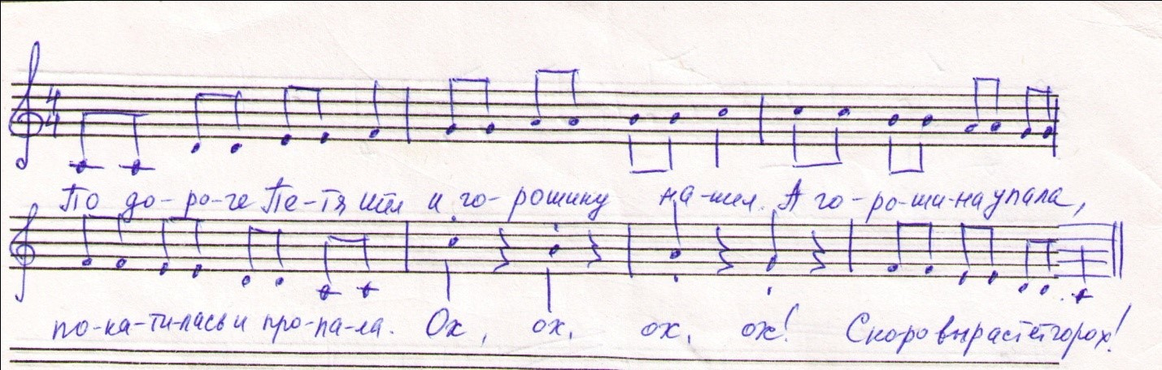

3.Распевка на четкость дикции и артикуляции с элементами трёхголосия:
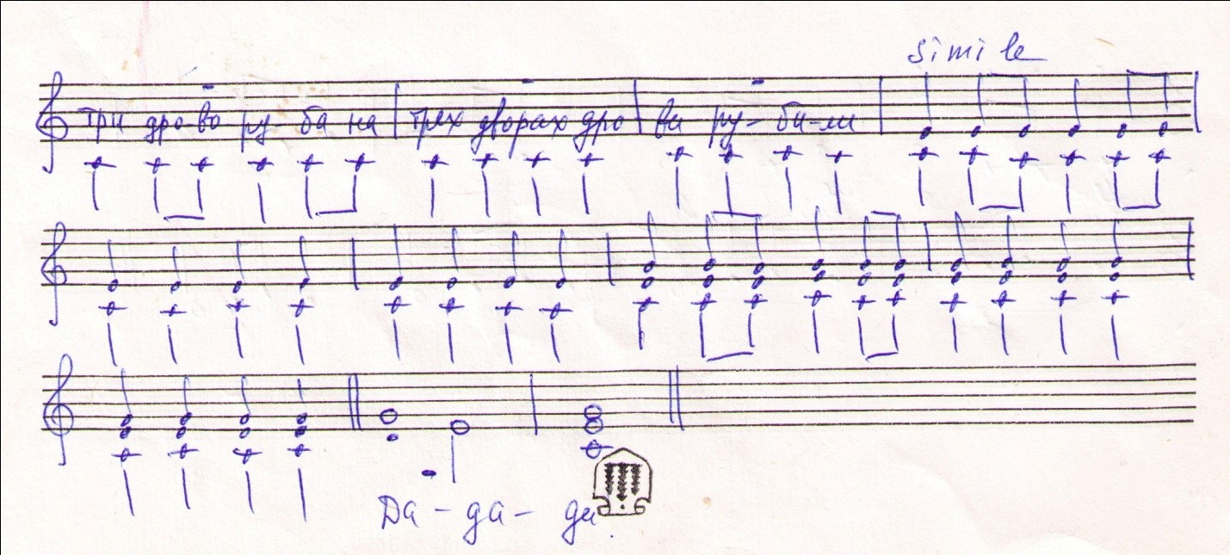

Акцентировать внимание на том, что четкость произношения касается не фразы в целом, не слова в отдельности, а каждой буквы. И проговаривать их надо не так как они пишутся, а как произносятся согласно транскрипции. Темпы можно варьировать.
Все эти упражнения очень помогают в выработке чёткой дикции и формированию длительного дыхания.

-7-

В ансамблевом пении используется одна и та же техника, независимая от пения соло или пения в группе. В основе ансамблевого пения лежит умение певцов исполнять музыкальный материал одновременно и слитно. Чтобы все голоса в ансамбле хорошо взаимодействовали друг с другом необходимо регулировать динамику, дикцию и фразировку. При этом изменяется не техника, а степень индивидуальной вокальной выразительности. Единая манера пения достигается и за счёт идентичности в артикуляции гласных и согласных звуков, т.е. умения петь одинаково с двигательной точки зрения.
Ансамблевое пение полезно для развития общей музыкальности, слуха, оно даёт возможность использовать эмоциональное настроение в полную силу.
Предлагаю несколько распевок, используемых в работе с ансамблем. Конечно, они решают не только артикуляционные и дикционные задачи. Это вопросы дыхания, опоры, различных приёмов звуковедения, атаки звука, расширения певческого диапазона, чистоты интонирования и т.д.

Распевка №1 - помогает формированию гласного звука У, исполняемого приёмами legatoи staccatoc последующим выдохом в конце звучания.
.
Распевка №2 - на развитие подвижности голоса и близкой подачи звука. Исполняется на одном дыхании.
.
Распевки №3, №4 - на освоение различных приёмов звуковедения (legato,staccato),ощущения дыхательной опоры и формирование гласных Е,И,Я с твёрдым произнесением согласных Л,М,; выравнивание певческого диапазона.

Распевки №5 и №6 - на выравнивание гласных звуков и выработку длительного дыхания:
№5 - МА-МЭ-МИ-МО-МУ – на одном звуке,

Распевка №7 - на отработку твёрдой атаки звука с последующим переходом на облегчённое фальцетное звучание штрихом staccato.

Распевки №8,№9 на выработку чёткой дикции и выравнивание гласных с применением различных слогов: БРА-БРЭ-БРИ-БРО-БРУ; МА-МЭ-МИ-МО-МУ; ДА-ДЭ-ДИ-ДО-ДУ и т.д.

-8-

Распевка №10 - на активизацию звуковой подачи голоса с определённым и чётким произнесением слогов и их звуковым выбросом.

Все распевки исполняются вверх и вниз по полутонам с различной динамической подачей, вариантами звуковедения, атакой звука, фразировкой.
Обычно, достаточно 10-15 минут для распевания, «разогрева» голосового аппарата и готовности его к основной работе.

Работа над песней в ансамбле
Что касается работы над артикуляцией и дикцией в ансамблевом пении, то все изложенные задачи, стоящие перед отдельным исполнителем еще больше концентрируются и усложняются, так как момент подачи и произношения слова и составляющих его гласных и согласных, должен быть и одновременен. От певцов нужно добиваться единой манеры исполнения и вопросы дикции и артикуляции играют здесь едва ли не главенствующую роль.
Для примера мною была выбрана песня «Алтын өмір-ай» из репертуара Нұрдаулет и Аяулым с детского конкурса «Bala Turkvizyon».
Песня исполняется на казахском языке. Это создает дополни тельные трудности в произношении, передаче текста и содержания песни. Исполнение песен на казахском языке существенно отличается от песен звучащих на русском языке. Не все участники ансамбля владеют языком.
Казахский язык требует от исполнителей максимальной концентрации сил и внимания для более четкого и ясного произношения текста, верно выстроенной фразировки и распределения смысловых акцентов. Через изучение песен на казахском языке глубже постигается другая музыкальная культура, у которой есть свои специфические черты, особенности, раскрывается душа народа. Кроме того, в песнях совершенствуются навыки иноязычного произношения, развитие музыкального слуха. Разучивание и исполнение песен на другом языке с повторами припевов помогают закрепить правильную артикуляцию и произнесение звуков, правила фразового ударения, особенности ритма и т.д.

-9-

Данный музыкальный материал предназначен для ансамбля, в достаточно мере владеющего вокальным мастерством (2-3 год обучения), т.к. песня достаточно сложная в вокально-техническом отношении. Разучивание и исполнение песни требует большой вокальной и дикционной выносливости и точности. Поскольку песня исполняется в достаточно быстром темпе, то вопросы дикции и артикуляции выступают здесь на первый план.
В первую очередь, нужно ознакомиться с мелодикой и текстом песни. Так как песня исполняется на казахском языке, то не нужно на начальном этапе сразу браться за текст. Разучивать лучше поэтапно, разбив музыкальный материал на отдельные элементы.
Так, в начале, весьма полезно поучить мелодию песни на слог: Уа-па-ба-па. В этом могут хорошо помочь навыки, приобретённые на исполнении упражнения №10 (см. выше)
Мелодия исполняется приёмом legato, очень плавно и легко.
Пример 1
Добиваться чёткого и в то же время мяхкого пропевания слогов без толчков, но с правильным произношением специфических звуков казахского языка (иногда достаточно сложно этого добиться, т.к. казахский язык достаточно «твердый»). Следить, чтобы слоги выстраивались во фразу.
С текстом, тем более казахоязычным, торопиться не следует, чтобы закрепить звуковысотное соотношение составляющих мелодию звуков. Особое место занимает точное интонирование мелодии
припева, т.к. меняется темп и характер исполнения, а также есть элементы 2хголосия.
Что касается работы с текстом, то в этой песне требуется тщательная проработка буквально каждой фразы. Во-первых, поставить правильное произношение. Для этого разбирать каждую строчку, выделяя смысловые акценты, верное ударение и интонацию каждой фразы. Обязательно ознакомить исполнителей с переводом, чтобы они понимали смысл и содержание исполняемого ими произведения. Очень полезно чёткое проговаривание каждой части текстового материала в медленном темпе (как в работе со скороговорками), а также в ритме данной мелодии, чтобы было закреплено положение губ, языка и других элементов артикуляционного аппарата. Это значительно упрощает и ускоряет работу над дикцией. Важно не «глотать» слова и не «терять» буквы в словах, особенно в последних, как это часто бывает у исполнителей.

-10-

Казахский язык, все-таки. считается более удобным для пения, чем русский, пример этой песни показал, насколько она полезна не только с художественно – исполнительской стороны, но и в плане четкой дикции и правильно сформированной артикуляции.

Заключение
Таким образом, подытоживая методическую работу, хотелось бы вновь заострить внимание на важности артикуляционных органов и дикции в плане художественной выразительности, передаче характера и эмоционального настроя исполняемых вокальных произведений. Исполнение будет качественным, если воедино будут представлены все виды вокальной работы: дыхание и его опора; звукообразование и звуковедение; чистота интонирования; ясная дикция и чёткая артикуляция; умение показать широкий и ровный диапазон голоса; ритмическая точность; ансамблевая слитность (умение петь в единой певческой манере); владение фразировкой и верной расстановкой акцентов. Кроме того, важной составляющей является сценическое воплощение песни (умение двигаться, регулировать свою мимику и жесты).
Все эти умения и навыки, приобретённые в вокально- ансамблевой работе, позволяют исполнять широкий спектр музыкальных произведений на профессиональном уровне.

-11-

Литература:

- И.Исаева «Эстрадное пение. Экспресс- курс развития музыкальных способностей». М., 2007

- Л.В.Романова. «Школа эстрадного вокала». Санкт-Петербург, 2007

- В.В.Емельянов «Фонопедический метод развития голоса». М., 2000

- В.Н.Краснощеков «Работа с самодеятельным хоровым коллективом». М., 1969

